Mārtiņa Lutera luterāņu draudzes baznīca
Valts nozīmes arhitektūras piemineklis
Valsts aizsardzības Nr. 4733
Adrese: Daugavpils, 18.Novembra 66
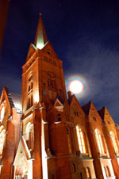
Ēkas arhitekts Vilhelms Neimanis. Baznīca sākta celt 1891. gadā, iesvētīta 1893. gadā. Dievnams veidots eklektiskajā stilā ar izteiksmīgām gotiskajām detaļām - smailloku arkām, vimpergiem, krabjiem. Virs centrālās ieejas rozetes formas logs. Dievnamam ir asimetrisks plānojums un viens tornis. Ēka celta no sarkaniem ķieģeļiem. 1941.gadā baznīcā notika ugunsgrēks un tā izdega. 1941.-1943. g. to daļēji atjaunoja. Padomju gados dievnamā bija gan noliktava, gan bokseru sporta klubs. 1985. gadā ēka atkal cieta ugunsgrēkā. Baznīcu draudze atguva 1992. gadā un pamazām uzsāka remontdarbus. Dievnamā uzstādīti soli un altāris (projekta autore Maija Avota, altāri veidojuši Ogres amatniecības vidusskolas audzēkņi).

